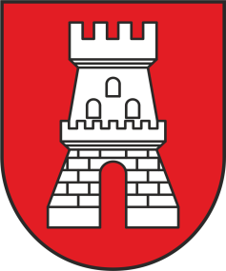
Obec BÁTOVCE, Obecný úrad, Bátovce č. 2,
935 03 Bátovce

P o z v á n k a

Vážený pán predajca, pani predajkyňa

obec Bátovce organizuje 1.8.2026 X. Ročník Bátovského jarmoku, na ktorý Vás srdečne pozývame. Budeme radi, ak spestríte festival predajom Vami ponúknutého tovaru a prispejete k vyššej hodnote festivalu.
Trhové miesto k tomuto podujatiu poskytujeme podľa platného trhového poriadku a VZN obce. (stoly, stoličky a stánok si prosím zabezpečte vo vlastnej réžii, nakoľko organizátori poskytovať nebudú.

Prideľovanie trhových miest bude pred Gazdovským domom (námestie obce) v čase od 7:00 – 9:00 hod.

Svoju účasť prosíme nahlásiť vyplnenou návratkou, ktorú zašlite poštou alebo e-mailom na adresu: obec@batovce.sk do 5.júla 2025.

Na stretnutie s Vami sa v mene organizátorov teší
Ing. Peter Burčo
starosta obce Bátovce
Kontakt: 036/38 11 147, 036/63 94 102, 0918 385 494
--------------------------------------------------------------------------------------------------------------------

NÁVRATKA
Meno a priezvisko:..............................................................................................Tel.č:..........................................
Adresa:……………….:............................................................................................................PSČ……………
Dátum narodenia:………………………………E-mail:………………………………………………………
Ak ste živnostník, vyplňte prosím daňový kód el.registr. pokladnice:…………………..……………………..
IČO: …………………………….….. DIČ: …………………………………………………….
Druh ponúkaného tovaru na predaja....................................................................................................................
Požadujem od organizátora: (napr. el.prípojku) / W/kW / .................................................................................
Účel použitia elektr.prípojky podľa VZN ……………………………………………………………………...
Vlastné meradlo spotreby …ÁNO …NIE
Požiadavka na vodu …ÁNO … NIE
Budem mať vlastný: stánok............ks, stôl........ks, rozmer:....................................,

Súhlasím, aby moje osobné údaje boli použité pre potreby obce Bátovce v rámci organizovania kultúrnych podujatí.
Dátum.......................
Podpis...............................................................

